需求文档

目录

一、 AI平台 3

1.1 AI平台介绍 3

1.2 AI平台目的 3

二、 文档（前言） 3

2.1 文档目的 3

2.2 阅读人员 3

2.3 文档版本 3

三、 需求 4

3.1 需求概述 4

3.2 AI系统优化需求描述 4

3.2.1 AI平台优化 4

3.2.2 ai优化 5

3.2.3 游戏组件优化 5

3.3 AI系统新需求描述 6

3.3.1 AI策略 6

3.3.2 AI部分 9

3.4 其他 12

# AI平台

## AI平台介绍

模拟真实玩家，帮助公司进行一系列活动，比如：加速游戏匹配速度、营造游戏氛围等，提升玩家游戏体验。

## 1.2 AI平台目的

1、在某一时间段游戏玩家人少的情况下，投放一定量ai可加快玩家开始游戏匹配速度。

2、作为产品运营手段的一种，制造某款游戏玩家在线人数很多的情况，增强整体游戏氛围。

3、好的AI策略可刺激游戏玩家进一步消费，增强某款游戏的用户黏性。

4、协助测试人员压力测试

# 文档（前言）

## 2.1 文档目的

针对目前AI系统进行一系列优化，以及新功能开发，方便相关个人理解查看。

## 2.2 阅读人员

产品、技术、UI、项目经理、领导

## 2.3 文档版本

|  |  |  |  |
| --- | --- | --- | --- |
| 版本 | 日期 | 操作人 | 详情 |
|  | 2019.4.30 | 江金松 | 创建文档 |
|  |  |  |  |

# 需求

## 3.1 需求概述

针对目前AI系统出现的问题进行一系列优化以及新功能开发，目的是为了更好地模拟真人玩家，以及更好地被我们相关人员操作、掌控，以投放AI来增加公司玩家数、增加公司应收等操作。

**本文档大致分为两大内容：**

|  |
| --- |
| AI系统优化 |
| AI平台优化 |
| ai优化 |
| 游戏组件优化 |

|  |
| --- |
| 新需求（新功能） |
| AI策略相关 |
| ai相关 |
| 游戏组件优化 |

## 3.2 AI系统优化需求描述

### 3.2.1 AI平台优化

1、Show_i指令与实际不符。

需优化成Show_i指令展示出来地数据与该AI策略实际运行状况相同。

1. ai实际数量与AI策略配置不符。

需优化成该AI策略ai实际运行中投放地ai数量与AI策略配置表内配置的数据相符。

1. AI策略配置有概率失效。

需优化成该AI策略实际运行的状况与AI策略配置的数据完全一致。

1. AI策略创建后，再更改房间号、更改房间号相对应的端口等数据失效。

需优化成该AI策略创建后，再更改房间号和相对应的端口等房间号对应数据，该AI策略依然可用。

1. AI策略表里需填写的字段涉及到时间的单位不统一，且无任何标识。

在AI策略表的对应的时间字段后新增不可编辑的单位标识。（在本文档下方的AI策略表新需求会详细提到）

### 3.2.2 ai优化

1、优化AI落座逻辑（ai无法识别“三缺一”类型的桌子）。

优化AI落座逻辑，具体逻辑请查看《需求表》的”Sheet2”页，**根据游戏匹配流程，选择相应的AI落座逻辑**。

1. ai同起同坐优化。

程序设置每一个ai随机落座、离桌时间。

1. ai无法连续游戏，不断离桌后重新进入。

优化AI相关功能。

1. ai准备时长远高于该游戏准备时长。

程序根据该游戏的准备时间上限来设置随机准备时间

1. ai观战结束后直接离桌。

需优化AI相关功能：ai观战结束后准备开始游戏（ai观战不算一局游戏）

1. 发出结束指令，ai短时间内大量离场。

需优化离场顺序，具体离开房间规则请查看《需求表》的”Sheet2”页

1. 玩家落座时，ai大概率离座。

需优化ai相关功能，使玩家落座时，ai不会离座。

1. 一局游戏过后，当真实玩家离桌，ai也需离场（新需求）。

程序设置ai随机离桌时间，游戏过后，当玩家离桌时，将出发AI的随机离桌时间。但如果这段时间内有玩家落座，AI将取消离桌操作，并准备继续开始游戏。

1. ai落座时，真实玩家长时间不准备，ai离桌。

程序设置ai落座时，如真实玩家在随机时间内不准备，将出发ai离桌行为，且将此桌暂时排除在ai选择范围之外。（需设置两处随机时间）

1. 比赛场AI报名参赛不稳定，偶有不参赛的情况

需优化ai相关功能，使ai稳定参与

1. AI观战时直接准备

需优化ai相关功能，与玩家一致：玩家旁观时无法准备

### 3.2.3 游戏组件优化

1、当ai连续输牌时的对应策略（或碰到黑产时的应对策略）

程序设置当ai连续输牌随机局或连续输随机金蛋时，该ai离场或提升胜率。

## 3.3 AI系统新需求描述

### 3.3.1 AI策略

1、 增加时间单位标识

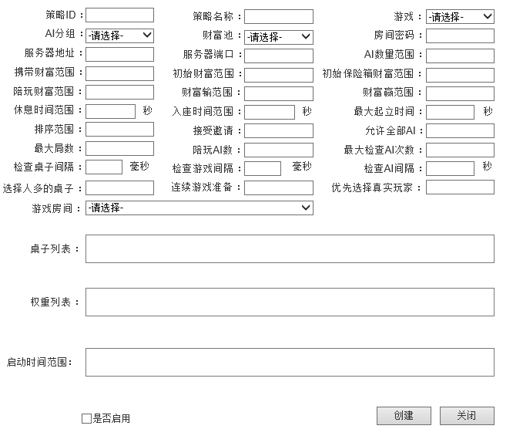

AI策略表里新增相应的时间范围的单位标识，方便使用者配置AI策略表，涉及字段：休息时间范围（秒）、入座时间范围（秒）、最大起立时间（秒）、检查桌子间隔（毫秒）、检查游戏间隔（毫秒）、检查AI间隔（秒）

2、 新增运行状态和状态查看

2.1 AI策略表里运行状态查看

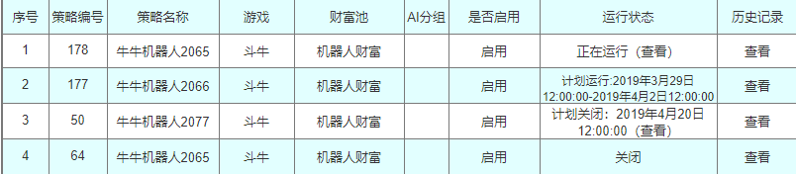

运行状态显示字段：

1. 正在运行（查看）：如该AI策略正在运行，将显示该提示
2. 计划运行：XXXX年XX月XX日X时X分X秒-XXXX年XX月XX日X时X分X秒：如该AI策略计划运行，将显示下一次即将运行的提示。
3. 计划关闭：XXXX年XX月XX日（查看）：该AI策略如计划关闭，将显示该提示。
4. 关闭：该AI策略如正在关闭状态，将显示该提示。

5、历史记录：显示查看，点击将弹出该Ai策略历史记录窗口。

2.2 AI策略表运行详情查看

点击“运行状态”里的“查看”按钮，将弹出该AI策略表的运行详情。

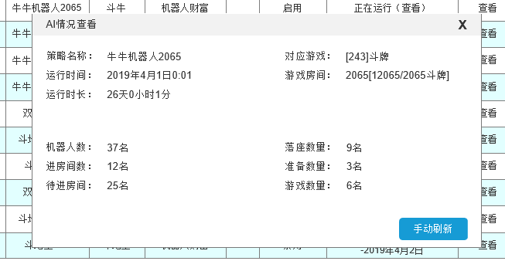

策略名称：显示该AI策略的名称

运行时间：显示该AI策略运行开始的时间：XXXX年XX月XX日X：XX

运行时长：显示该AI策略从运行开始到刷新时间为止的运行时长

对应游戏：显示该AI策略的对应游戏

游戏房间：显示该AI策略的对应游戏房间

ai数：显示该AI策略本次运行总共分配的ai数量

进房间数：显示该AI策略截止刷新时间进入游戏房间的ai数量

待进房间：显示该AI策略截止刷新时间ai还未进入游戏房间的ai数量

落座数量：显示该AI策略截止刷新时间ai落座数量

准备数量：显示该AI策略截止刷新时间ai准备数量

游戏数量：显示该AI策略截止刷新时间ai正在游戏数量

**关于刷新：这张运行状态表里分两种刷新数据的方式：自动刷新和手动刷新**  
自动刷新：程序设置X秒内自动刷新数据

手动刷新：用户点击手动刷新按钮，将刷新数据

但当用户打开窗口时，也需刷新一次收取数据

2.3 AI策略表历史记录

点击AI策略表列表的最右端的历史记录“查看”按钮，将弹出新的窗口，显示该AI策略历史运行记录。

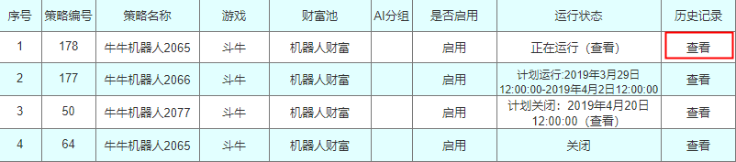

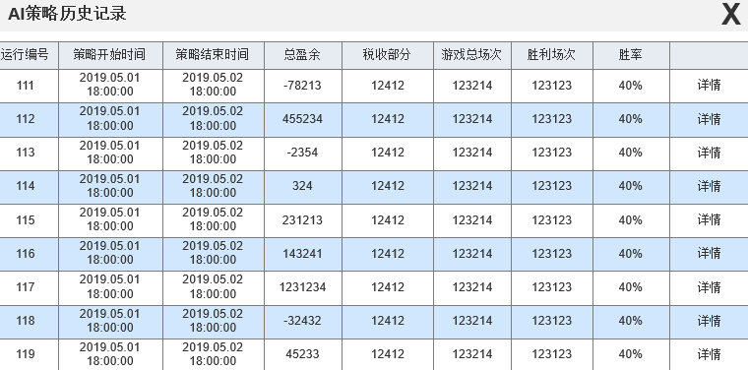

**该页面显示路径：AI策略--历史记录查看--弹窗**

运行编号：每个AI策略每次运行生成的编号，具有唯一性

策略开始时间：该策略的本次运行开始时间

策略结束时间：该策略的本次运行结束时间

总盈余：该策略本次运行时：赢得的金蛋数-输掉的金蛋数

税收部分：该策略本次运行时，税收收走的金蛋数量

游戏总场次：该策略本次运行时，游戏总场次

胜利场次：该策略本次运行时，胜利场次

胜率：胜利场次\游戏总场次

详情：点击跳转到该策略本次运行时的每一个AI的情况

2.4 AI策略表历史记录-对应ai记录

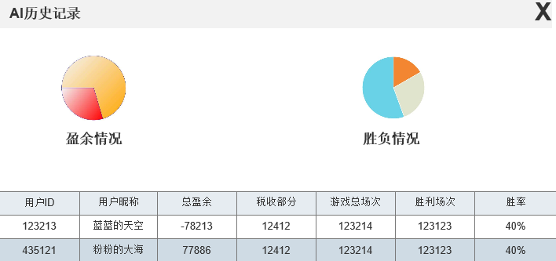

**用户点任意一条AI策略的历史记录，此窗口将跳转到对应的历史运行记录中的ai记录。**

饼状图方式显示该策略总的盈余情况，总的胜负情况

用户ID：显示该历史记录的AIID

用户昵称：显示该历史记录的AI昵称

总盈余：显示该策略本次运行中单一AI的盈余情况

税收部分：显示单一AI在本次运行中通过税收扣除的金蛋数

游戏总场次：显示该AI策略本次运行中单一AI游戏总局数

胜利场次：显示该AI策略本次运行中单一AI的游戏胜利场次

胜率：显示该AI策略本次运行中单一AI的游戏胜率：胜率场次/游戏总场次

### 3.3.2 AI部分

3.3.2.1 ai管理

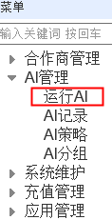

修改：将选项树、选项卡中“AI管理”标题改为：“运行AI”

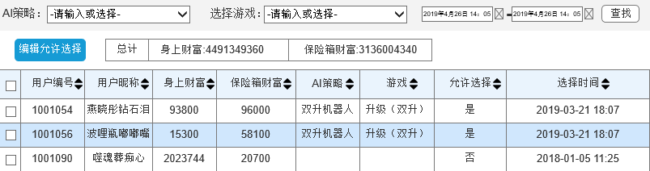

新增按时间查找范围功能：当用户点击时间时，系统将弹出日历供用户选择，能筛选出某一时间范围内选择时间的ai。

新增排序功能：按用户编号、用户昵称、身上财富、保险箱财富、AI策略、游戏、允许选择、选择时间排序。状态为：默认、升序、降序，，用户每点一次字段标题将切换一次排序状态。状态默认为默认状态。

排序顺序：

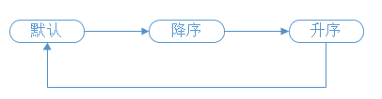

3.3.2.2 ai记录

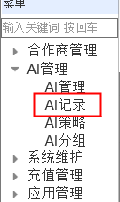

新增ai记录页面

页面定位：用于查看历史运行过的AI

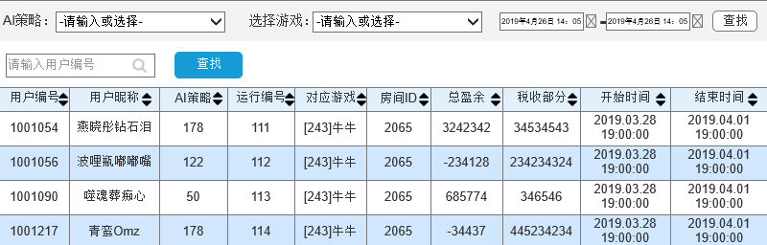

AI策略筛选：可根据AI的归属策略来筛选AI。

选择游戏：可根据游戏来筛选AI

用户编号查找功能：可根据用户ID查找筛选某AI。

时间筛选功能：可根据开始时间范围来筛选AI。

排序功能：目前本页面中支持排序的为：用户编号、用户昵称、AI策略、运行编号、对应游戏、房间ID、总盈余、税收部分、开始时间、结束时间。状态：默认、降序、升序，用户每点一次字段标题将切换一次排序状态。**默认按照开始时间排序**。

排序顺序：



**字段：**

用户编号：显示该AI的ID

用户昵称：显示该AI的昵称

AI策略：显示该AI的所属策略

运行编号：显示该AI策略运行编号

对应游戏：显示该AI本次运行策略时对应的游戏

房间ID：显示该AI本次运行策略时对应的房间ID

总盈余：显示该AI本次运行策略时金蛋盈余情况（赢得的金蛋-输掉的金蛋）

税收部分：显示该AI本次运行策略时税收的金蛋

开始时间：显示该AI本次运行策略开始时间

结束时间：显示该AI本次运行策略结束时间

## 3.4 其他

3.4.1 数据刷新及排序状态

本文档涉及到的数据刷新，如无特别说明均以弹窗时、页面刷新时的数据为准

本文档涉及到的默认排序状态，参考本ai系统的其他默认状态排序逻辑

3.4.2 关于数据展示页

本文档涉及到的所有数据展示页刚打开时不展现任何数据，只有用户做数据筛选等操作时，页面才会展现相关数据（参考本文档之前的页面展示需求）

本文档所有涉及到的新数据展示页，都需在页面底部新增：页码、数据数量、页码跳转等（如下图所示）



3.4.3 参考文档

请配合原型文件、需求表格文件

3.4.4 数据预警、AI游戏性优化需求

请查看需求表格文件

3.4.5 关于崩溃

当game server崩溃时，ai在运行的话，结束时间无法统计到，目前处理方法是：空着